Utilisation de la webcam

Introduction : on utilisera la webcam pour filmer et prendre des photos des différentes scènes de votre clip. La webcam sera fixée à l’aide d’une pince sur un support. Elle sera branchée sur une entrée USB sur la face arrière de l’ordinateur. 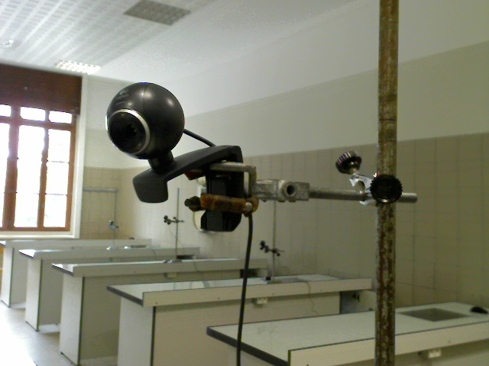

I) la webcam logitech 3OO

1) caractéristiques techniques
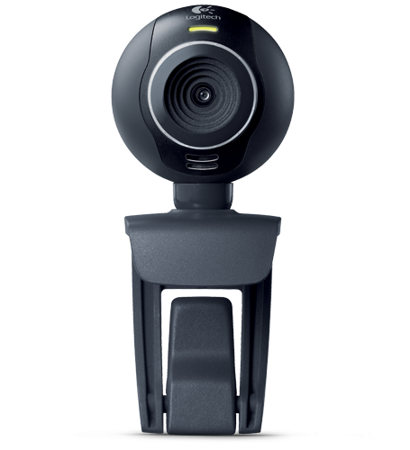
Configuration requise
Windows® XP (SP2 ou version ultérieure)
1 GHz (1,6 GHz recommandé)
256 Mo de RAM (512 Mo recommandés)
Windows Vista® (32 ou 64 bits)
1 GHz (1,6 GHz recommandé)
512 Mo de RAM au minimum
Windows® 7
200 Mo d'espace disque
Lecteur de CD-ROM
Carte son compatible et haut-parleurs
Port USB 1.1 (2.0 recommandé)
Caractéristiques techniques
Capteur 1,3 mégapixel réel (1280 x 1024)
Capture vidéo: jusqu'à 1280 x 1024 pixels (interpolation logicielle)
Photos: jusqu'à 5 méga pixels (avec interpolation logicielle)
Vidéo jusqu’à 30 images par seconde
(avec la configuration recommandée)
Microphone intégré avec technologie RightSound™
Certifiée USB 2.0
Clip/support universel s'adaptant à la plupart des écrans et des ordinateurs portables
Bouton d'instantanés pour la capture d'images
Mise au point manuelle

2. qualité d’image
La qualité de l'image, surtout en matière de vidéo, dépend de 2 facteurs principaux: la lentille et le capteur de la caméra Web. Un capteur doté d'un nombre supérieur de méga pixels n'est pas systématiquement synonyme d'images de haute qualité, il est donc important de ne pas se cantonner à regarder le nombre de méga pixels en mettant de côté les autres caractéristiques de la caméra.
Les capteurs au nombre de méga pixels plus élevé offrent toutefois plus de finesse dans les détails. La lentille capture la lumière qui se voit transformée en image par le capteur. Peu importe le nombre de méga pixels si votre lentille n'est pas de bonne qualité. Une mauvaise lentille vous fournira une image de mauvaise qualité.

II) réglages préalables

1. dossier de destination
Les fichiers images et vidéos doivent être enregistrés dans les dossiers vidéo et image de votre projet:

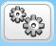
Clique sur l’icône paramètre de la caméra

Puis sur l’icône préférence de l’application.

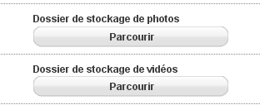
clique sur l’onglet parcourir de dossier de 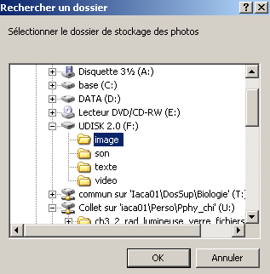stockage des photos puis sélectionne le répertoire image de la clef USB, puis clique sur ok : à chaque fois que vous prendrez une photo celle-ci s’enregistrera automatiquement dans le dossier spécifié.
Clique sur l’onglet parcourir de dossier de stockage des vidéos puis sélectionne le répertoire video de la clef USB : à chaque fois que vous prendrez une vidéo celle-ci s’enregistrera automatiquement dans le dossier spécifié.

2. choix de la définition d’image
Plus la définition est élevée plus l’image est de qualité, mais plus l’ordinateur doit être puissant pour gérer les flux vidéos. On se contentera d’une image de taille 4/3 et de définition 320x240 pixels, autant pour les photos que pour les vidéos.

Clique sur l’icône d’enregistrement, puis clique sur la petite flèche et règle la taille de l’image en 320x240 pixels

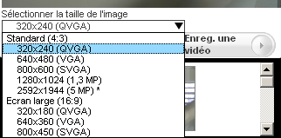

3. réglage du son

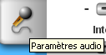
Pour que la prise de son soit de bonne qualité il faut régler les paramètres audio. Clique sur l’icône paramètre de la caméra puis sur paramètres audio. Règle le volume d’enregistrement au maximum.

4. réglage de la qualité d’image

Clique sur l’icône paramètres de la vidéo puis agit sur les boutons luminosité, contraste et intensité des couleurs de manière à avoir un maximum de qualité d’image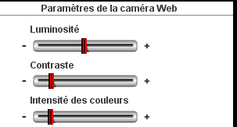

III) prise de vue

1) utilisation de la webcam comme prompteur
Fixer la caméra sur l’écran éloignez vous d’au moins d’un mètre, régler la netteté avec la bague fixée sur l’objectif
Regarder ci le cadrage est valable, Enregistrer 4 petites scènes vidéo que vous nommerez scène 1, 2, 3 et 4 puis 4 prendre 4 images que vous appellerez image 1,2,3 et 4.
Vous utiliserez les effets spéciaux vu dans le III) 4)
Attention veuillez à régler la netteté avant chaque prise de vue !!

2) nommer le clip
Une fois l’enregistrement effectué donner un nom au clip réalisé.
Exemple : si il s’agit du second plan de la scène 3 correspondant à l’expérience de réalisation d’une pile donner le nom suivant au plan:
video\scene_3_2
Attention cette opération est très importante. Elle vous fera gagner un temps énorme au moment du montage du film !!!!!!

3. Filmer avec plusieurs plans
Une scène peut contenir plusieurs plan, notamment quand vous filmer une expérience. Revoir le chapitre sur les notions de filmage. Varier les plans d’ensemble et les gros plans notamment.

4. effet spéciaux

En cliquant sur l’icône des effets spéciaux, on peut enregistrer une image déformée. Essayer les différentes options.

5. commenter une photo

Parfois vous voulez commenter une photo que vous venez de prendre : par exemple un schéma de montage électrique.
Pour commenter une photo, cliquer sur l'icône controler le volet de protection, clique sur rechercher des photos. Aller dans le répertoire image de la clef USB, clique sur ok puis clique sur la photo à commenter. Clique sur la flèche pour activer le volet de protection.
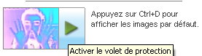
Clique sur l’icône d’enregistrement puis enregistre la vidéo.

